Evidencia

Id del Caso: CP-045
Título del caso: ESC-008-Búsqueda de coches-Validar búsqueda exitosa de vehículos de alquiler con datos válidos de retiro y devolución
Tester: Mauricio Massaro
Fecha: 28/08/2026
Navegador: Chrome
Precondición: -Conexión a internet estable.
-Acceso a la web https://phptravels.net/#cars

Pasos:
1-Verificar que la pestaña "Coches" esté activa y la opción "Auto Alquiler" seleccionada
2-Ingresar o seleccionar una ciudad/aeropuerto en el campo "Levantar Ubicación"
3-Mantener la opción por defecto en "Devolver Ubicación" ("Mismo Como Levantar") o ingresar un punto diferente
4-Seleccionar la "Levantar Fecha" junto con su respectivo "Tiempo" (hora de retiro)
5-Seleccionar la "Dejar Fecha" junto con su respectivo "Tiempo" (hora de devolución)
6-Hacer clic en el botón de búsqueda (icono de lupa azul)

Resultado esperado: El sistema procesa la solicitud y redirige al listado de vehículos disponibles para las fechas, horarios y ubicaciones parametrizadas.

Ejecución

1-Verificar que la pestaña "Coches" esté activa y la opción "Auto Alquiler" seleccionada
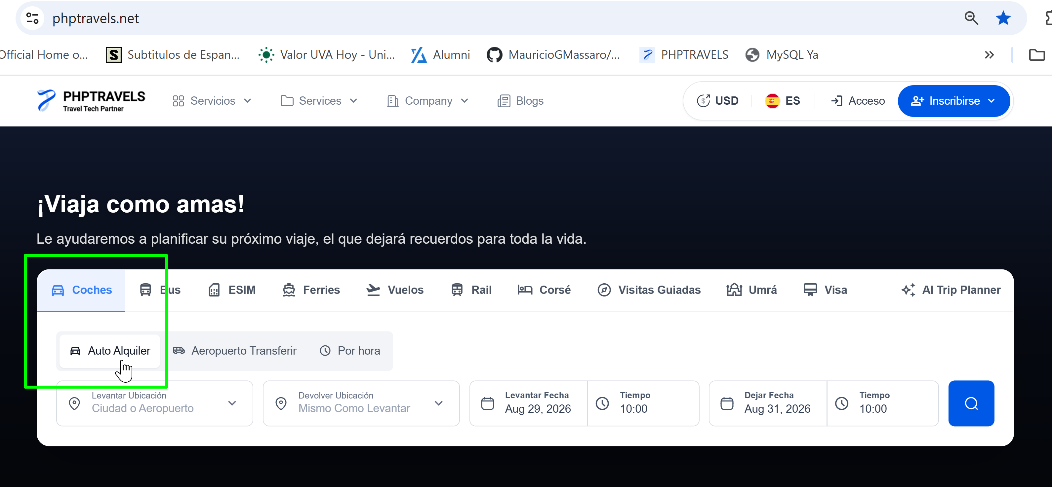
2-Ingresar o seleccionar una ciudad/aeropuerto en el campo "Levantar Ubicación"

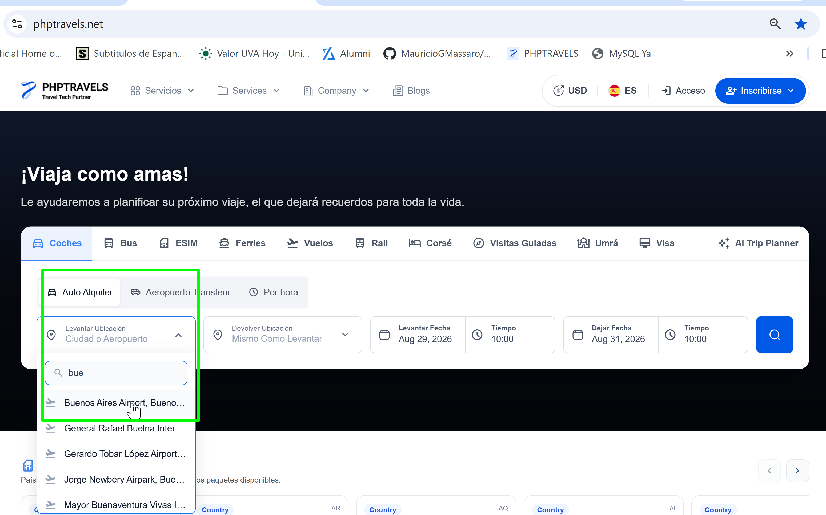
3-Mantener la opción por defecto en "Devolver Ubicación" ("Mismo Como Levantar") o ingresar un punto diferente

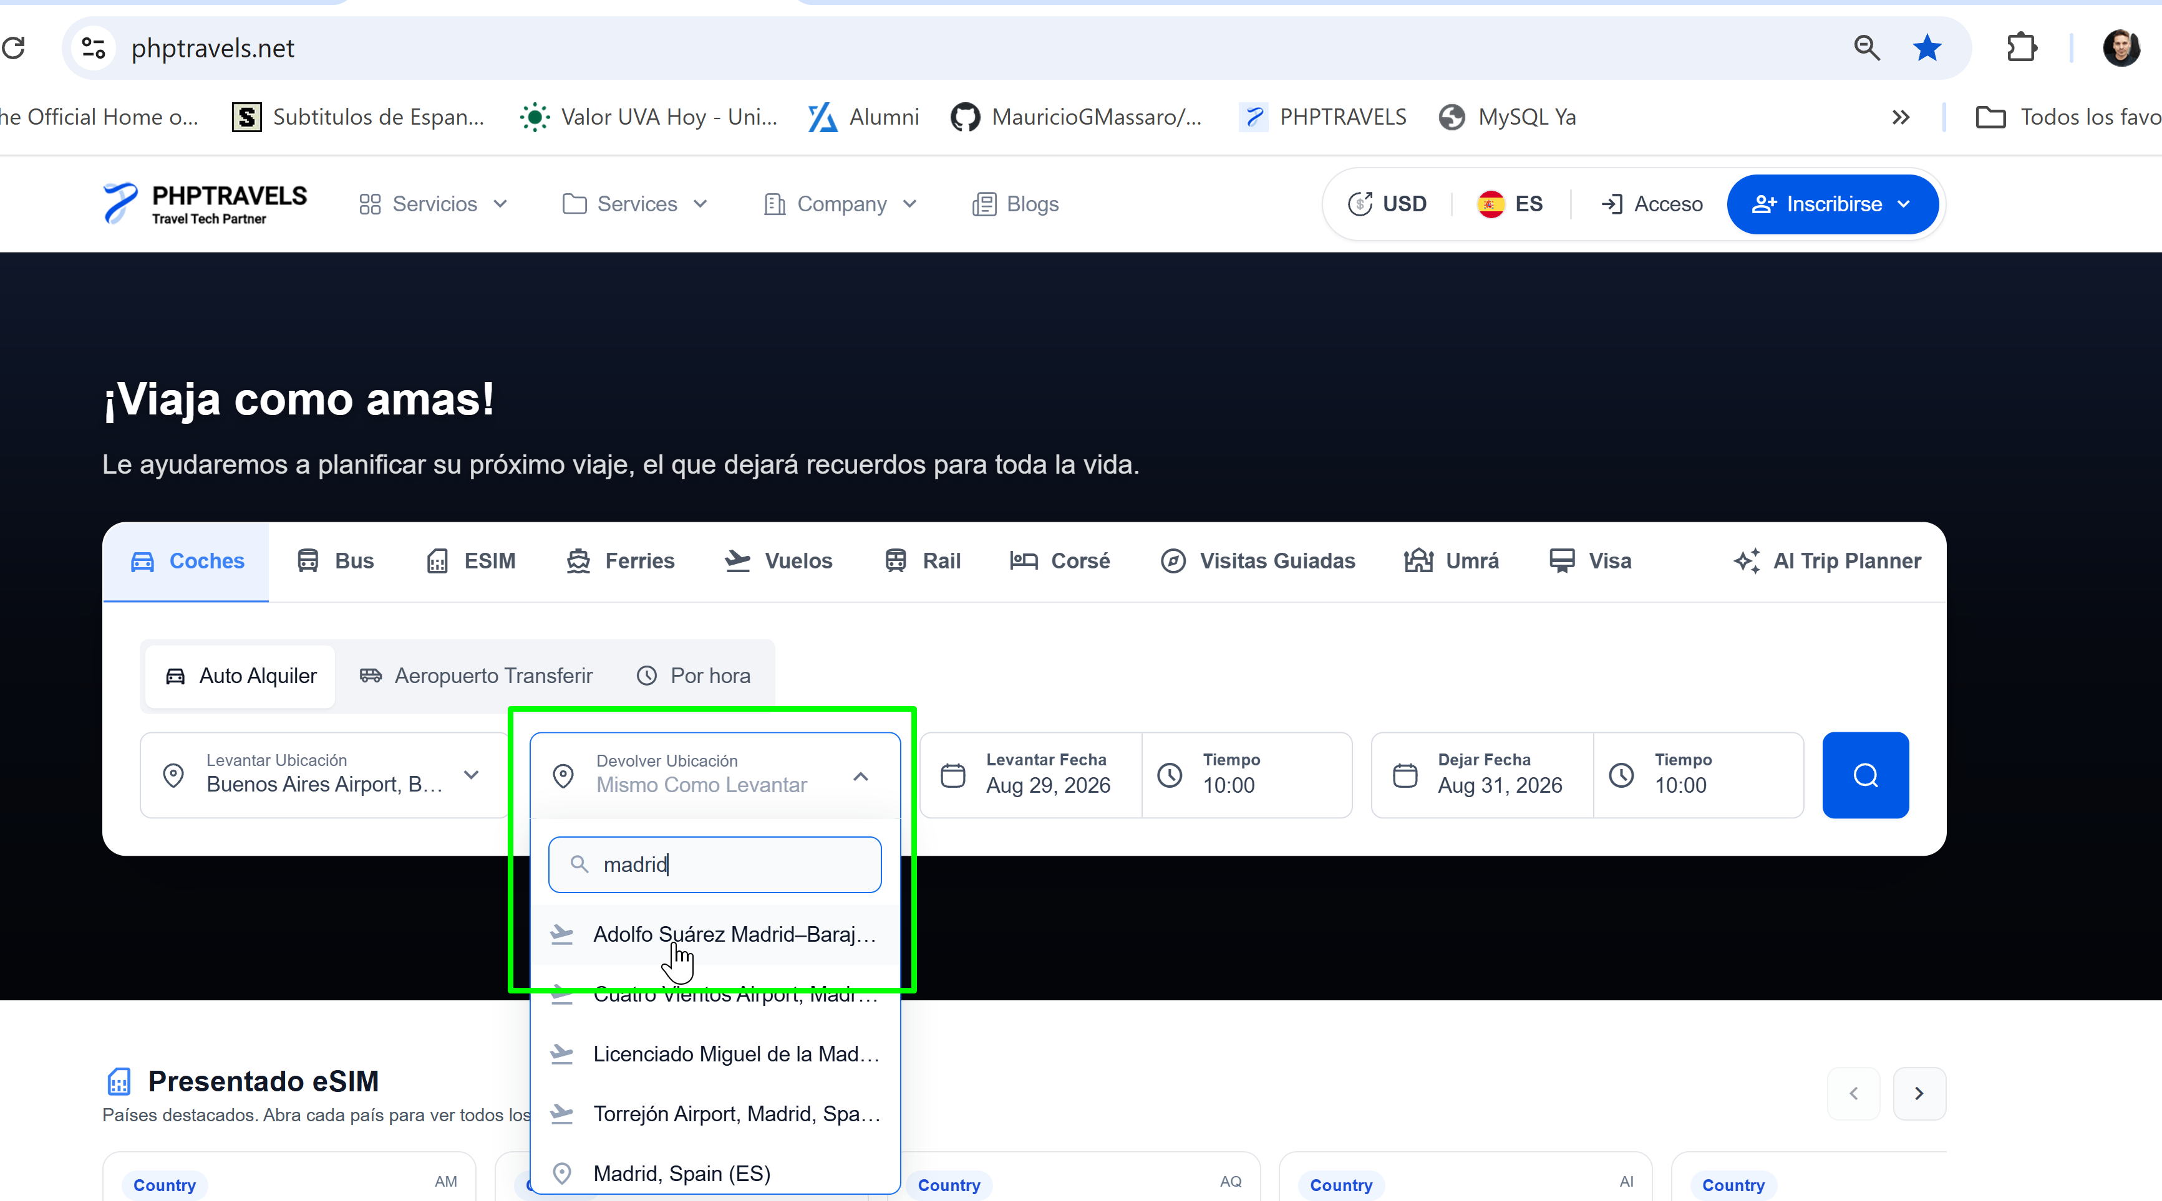

4-Seleccionar la "Levantar Fecha" junto con su respectivo "Tiempo" (hora de retiro)

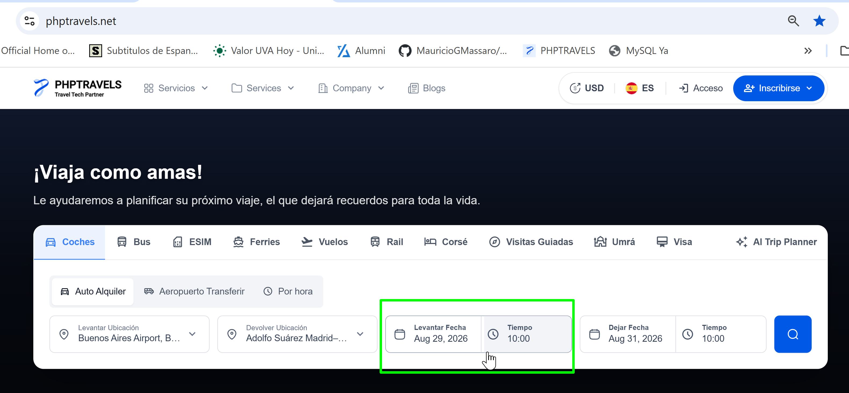

5-Seleccionar la "Dejar Fecha" junto con su respectivo "Tiempo" (hora de devolución)

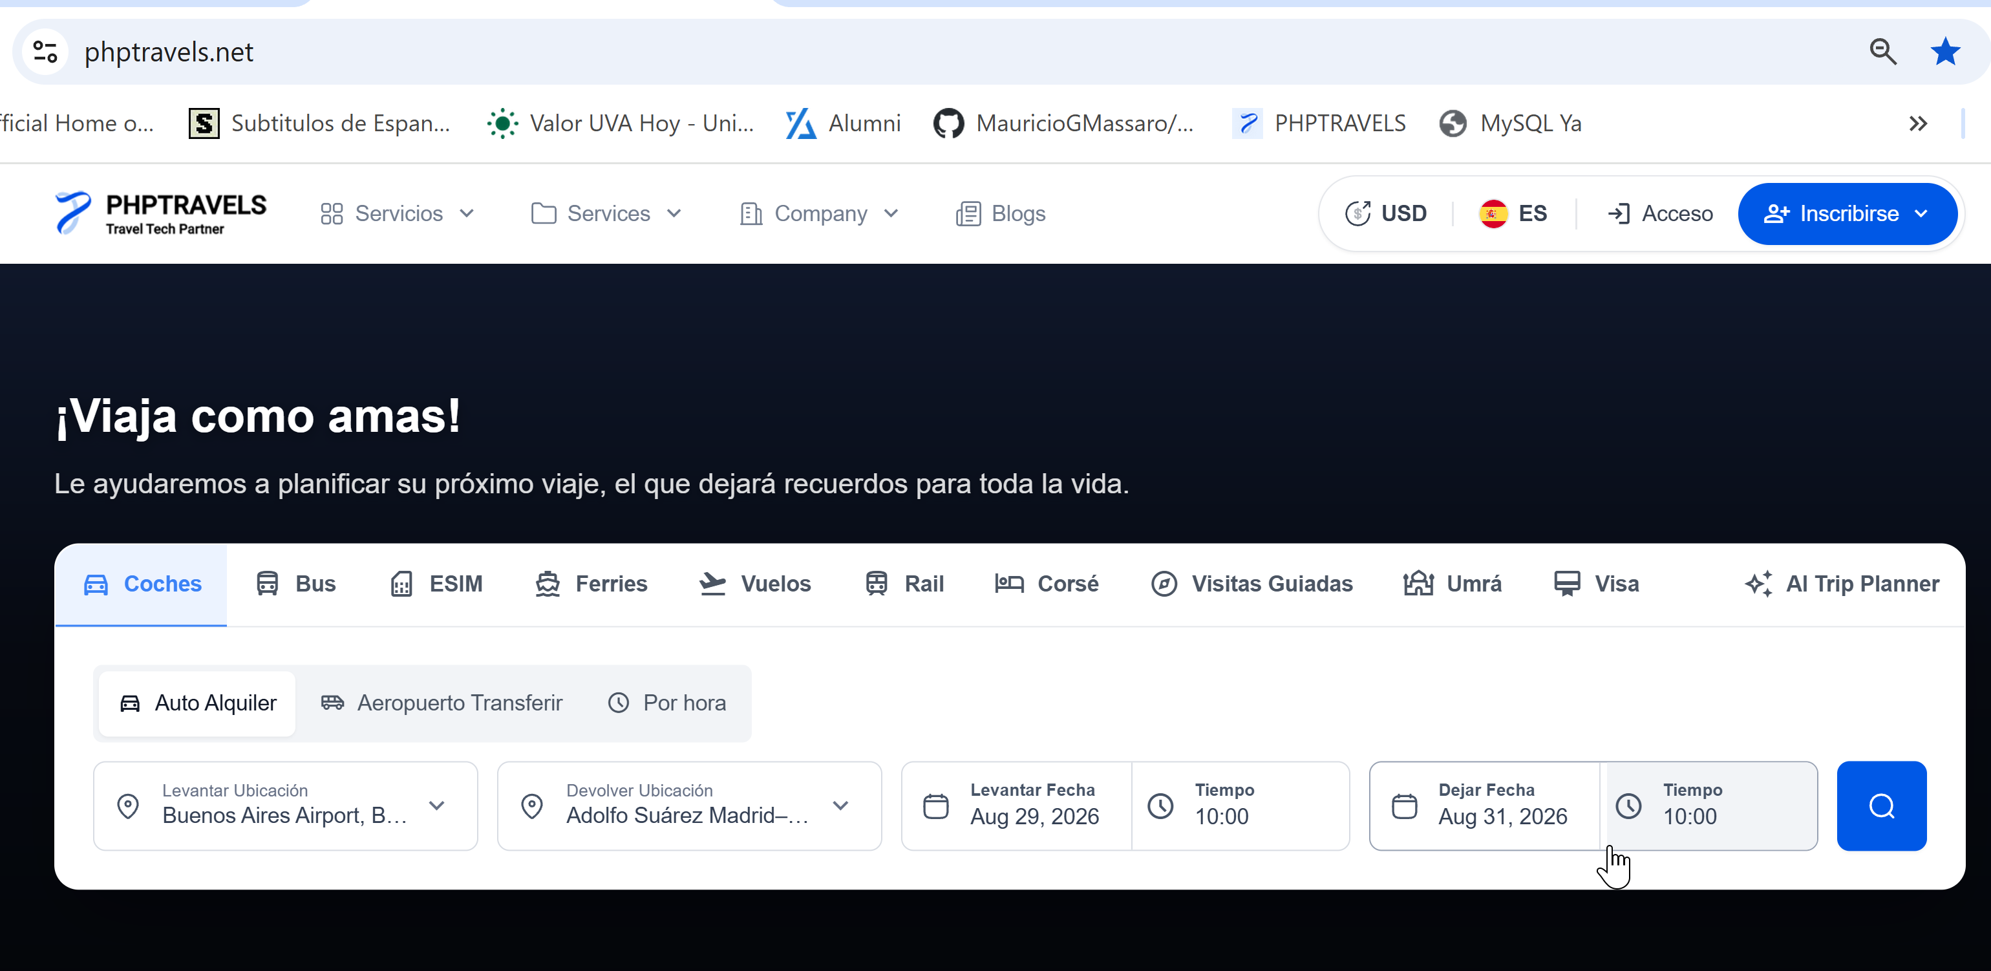
6-Hacer clic en el botón de búsqueda (icono de lupa azul)
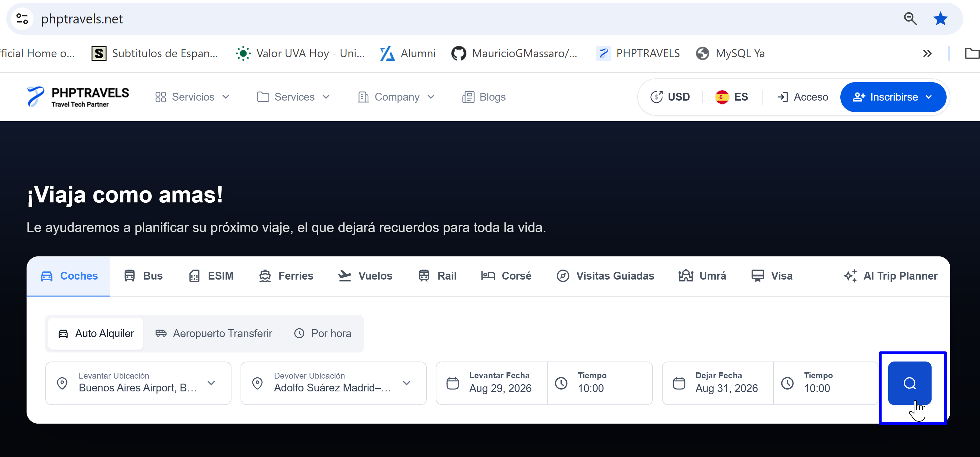

Resultado esperado: El sistema procesa la solicitud y redirige al listado de vehículos disponibles para las fechas, horarios y ubicaciones parametrizadas.

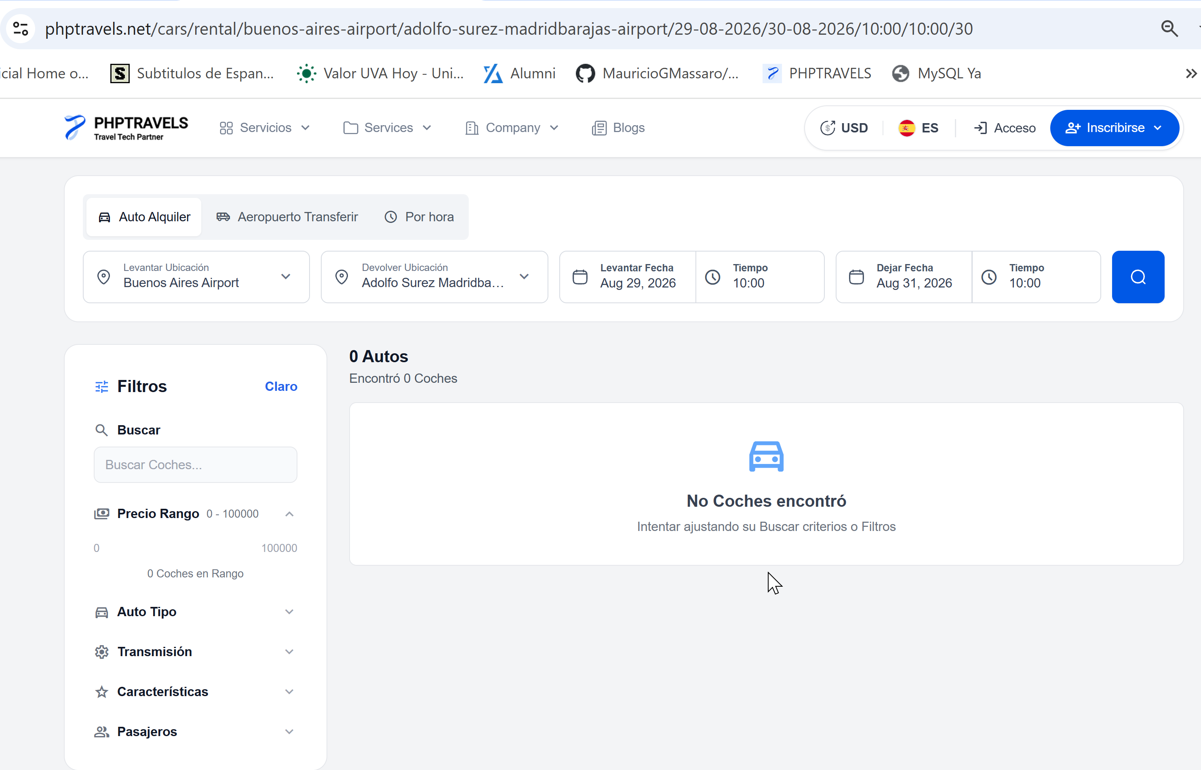

Resultado Obtenido: El sistema no logró procesar la búsqueda.

Resultado: Fallido

